Бюджет для граждан
к решению « О бюджете Ивантеевского муниципального образования на 2017 год»

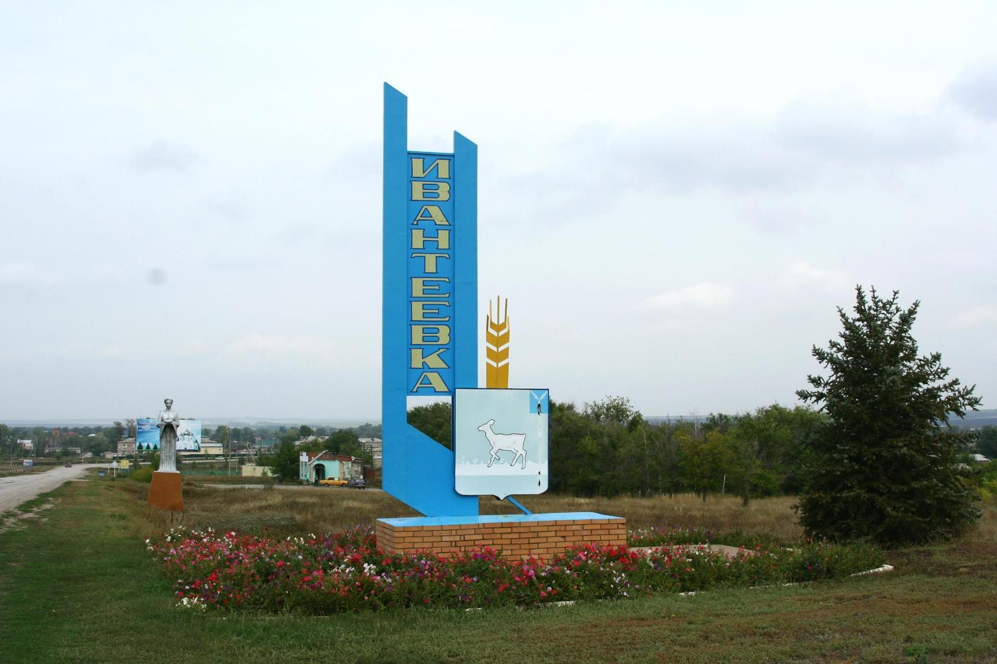

Уважаемые жители Ивантеевского муниципального образования.
Одной из главных задач бюджетной политики является обеспечение прозрачности и открытости бюджетного процесса. Для привлечения большого количества граждан к участию в обсуждении вопросов формирования бюджета района и его исполнения разработан «Бюджет для граждан».
«Бюджет для граждан» предназначен прежде всего для жителей, не обладающих специальными знаниями в сфере бюджетного законодательства. Информация «Бюджет для граждан» в доступной форме знакомит граждан с основными характеристиками бюджета Ивантеевского муниципального образования.
Бюджетный процесс - ежегодное формирование и исполнение бюджета
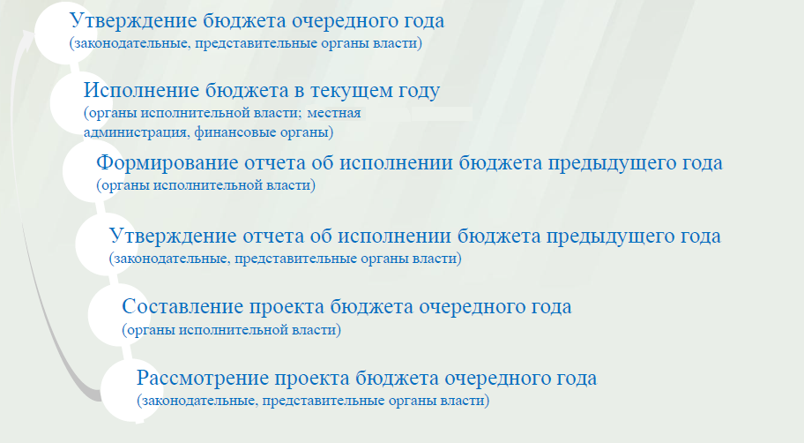
Что такое бюджет?
Бюджет – это план доходов и расходов на определенный период.

Бюджет Ивантеевского муниципального образования
тыс. руб.
Показатели | Отчет  2015 год | Оценка 2016 год | План  2017 года
Доходы, в том числе | 10552,9 | 7532,3 | 7933,8
Налоговые, неналоговые доходы | 9937,0 | 6973,8 | 7380,8
Безвозмездные поступления | 615,9 | 558,5 | 553,0
Расходы, в том числе | 10895,1 | 8630,7 | 7933,8
Общегосударственные вопросы | 3526,2 | 2534,3 | 161,0
ЖКХ | 6518,1 | 5551,5 | 6865,0
Национальная экономика | 265,8 | 75,8 | 100,0
Национальная оборона | 288,0 | 318,0 | 307,8
Другие расходы | 297,0 | 151,1 | 500,0
Баланс (доходы-расходы)  (-)Дефицит или профицит(+) | -342,2 | -1098,4 | 0
Зачем нужны бюджеты?
Для выполнения своих задач муниципальному образованию необходим бюджет, который формируется за счет сбора налогов и безвозмездных поступлений направляемых на финансирование бюджетных расходов.
Основные характеристики бюджета
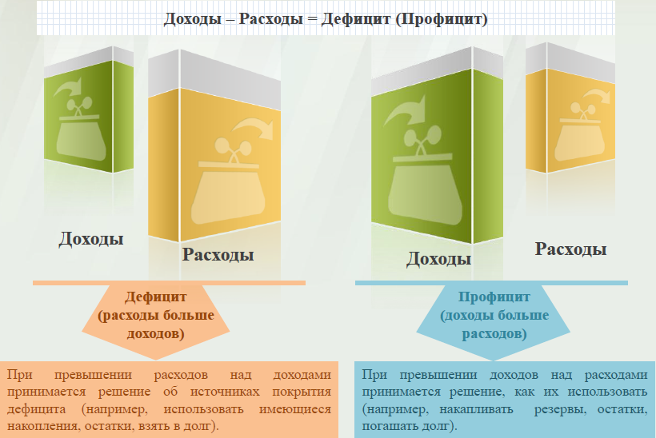
Дефицит и профицит
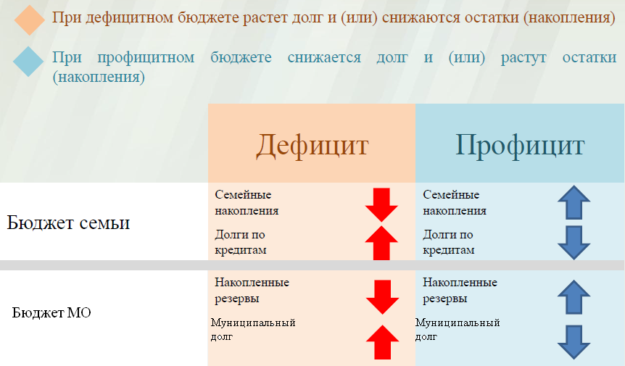

Доходы бюджета
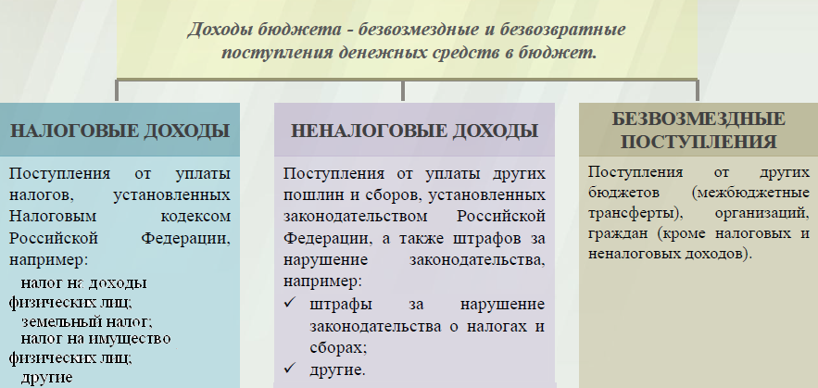

Межбюджетные трансферты -основной вид безвозмездных перечислений

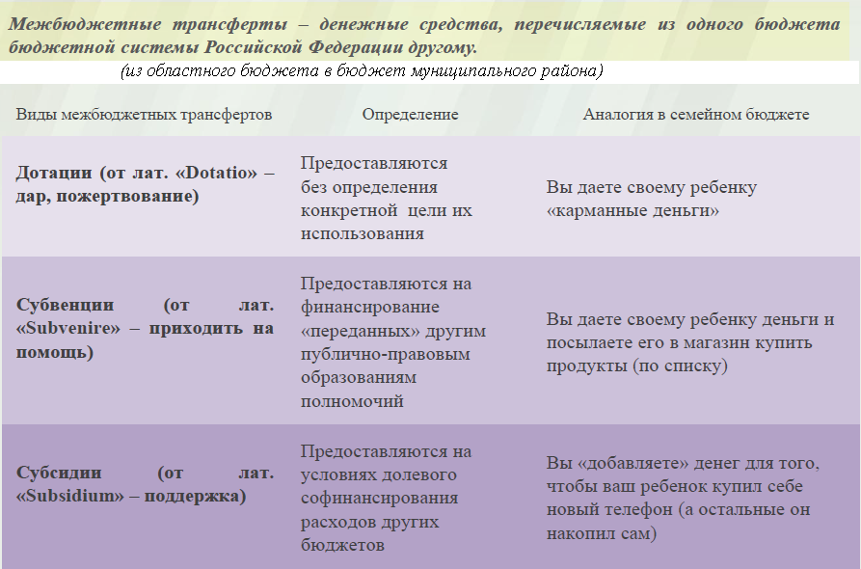

Федеральные, региональные и местные налоги
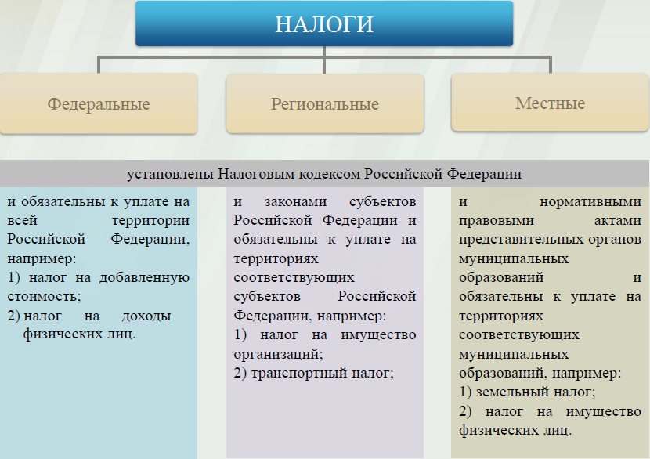
Мы все - налогоплательщики
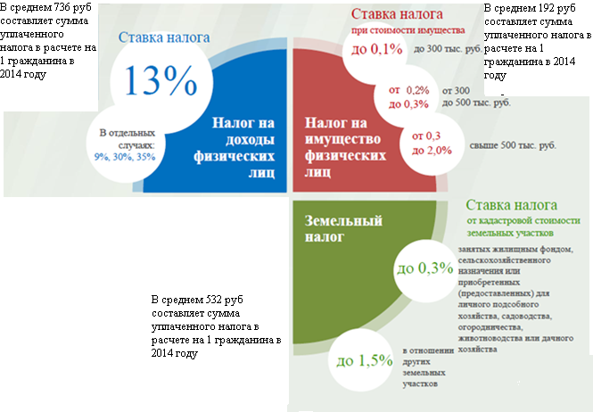

Налоги, зачисляемые в бюджет муниципального образования в
2017 году
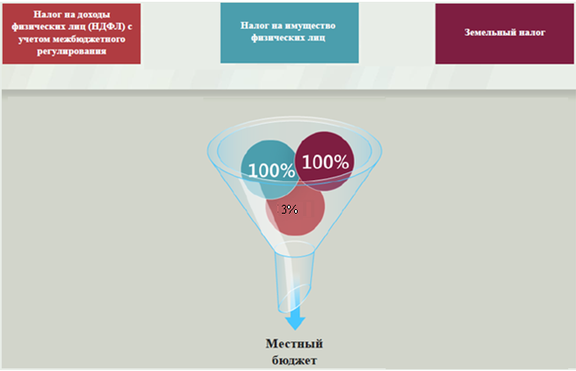
Структура доходов бюджета Ивантеевского муниципального образования
(тыс. руб.)

Наименование доходов | Отчет  2015 год | Оценка 2016 год | План  2017 года
Налоговые доходы всего: | 9750,3 | 6907,6 | 7344,6
в том числе
налог на доходы физических лиц | 861,9 | 860,0 | 1450,0
акцизы на нефтепродукты | 1436,6 | - | -
единый сельскохозяйственный налог | 604,0 | 547,3 | 854,7
налог на имущество физических лиц | 1017,8 | 1200,3 | 1588,0
земельный налог | 5830,0 | 4300,0 | 3451,9
Неналоговые доходы всего: | 186,7 | 66,2 | 36,2
в том числе:
доходы поступающие в порядке возмещения расходов, понесенных от эксплуатации имущества | 46,6 | 49,2 | 33,2
доходы от продажи материальных и нематериальных активов | 136,1 | - | -
штрафы, санкции и возмещение ущерба | 4,0 | 17,0 | 3,0
Безвозмездные поступления всего: | 615,9 | 558,5 | 553,0
в том числе
дотации бюджетам субъектов Российской Федерации и муниципальных образований | 236,3 | 240,5 | 262,4
субсидии бюджетам субъектов Российской Федерации и муниципальных образований | 288,0 | 318,0 | 307,8
иные межбюджетные трансферты | 91,6
Итого доходов: | 10552,9 | 7532,3 | 7933,8

Структура доходов
В 2015 году доходы составили – 10552,9 тыс. руб.

Оценка доходов в 2016 году составила – 7532,3 тыс. руб.

Доходы бюджета в 2017 году составят – 7951,0 тыс. руб.

При расчете прогнозируемого объема доходов бюджета учитывались
изменения налогового и бюджетного законодательства Российской Федерации и Саратовской области, вступающие в действие с 1 января 2017 года.
Налоговые доходы бюджета муниципального образования прогнозируются в сумме 7344,6 тыс. рублей.
Неналоговые доходы прогнозируются в сумме 36,2 тыс. рублей.
Основными бюджетообразующими доходами бюджета муниципального образования являются земельный налог, налог на имущество физических лиц и налог на доходы физических лиц.

РАСХОДЫ.
Расходы бюджета – выплачиваемые из бюджета денежные средства.
В каких единицах измеряются параметры бюджетов
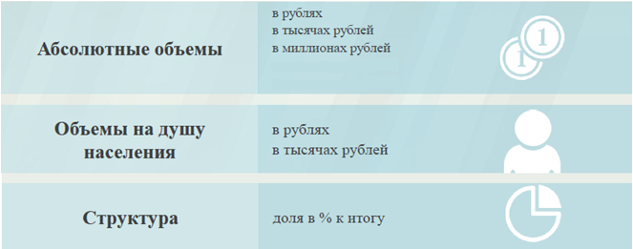

Расходы по основным функциям муниципального образования.
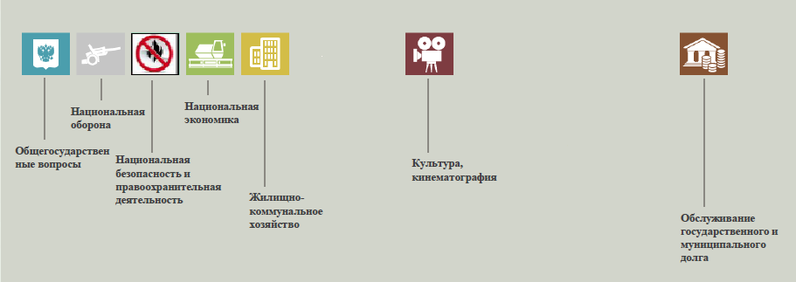

Структура расходов бюджета Ивантеевского муниципального образования по разделам в 2015-2017 годах.
%
Раздел | Наименование | 2015г | 2016г | 2017г
 | Всего | 100 | 100 | 100
01 | Общегосударственные вопросы | 32,4 | 29,4 | 2,0
02 | Национальная оборона | 2,7 | 3,7 | 3,9
04 | Национальная экономика | 2,4 | 0,9 | 1,3
05 | Жилищно-коммунальное хозяйство | 59,8 | 64,3 | 86,5
08 | Культура, кинематография | 2,7 | 1,7 | 3,8
11 | Физическая культура и спорт | 0 | 0 | 2,5

Расходы бюджета Ивантеевского муниципального образования по основным разделам на душу населения
руб.
Раздел | Показатель | 2015г | 2016г | 2017г
05 | Жилищно-коммунальное хозяйство | 1115,4 | 966,8 | 1195,6
08 | Культура, кинематография | 50,8 | 26,1 | 52,2
01 | Содержание работников органов местного самоуправления | 413,8 | 441,4 | 28,0
11 | Физическая культура и спорт | 0 | 0 | 34,8
 | Итого расходы местного бюджета | 1864,3 | 1503,1 | 1381,7

Расходы бюджета Ивантеевского муниципального образования запланированы на 2017 год в сумме 7933,8 тыс. руб. Общий объем и структура расходов представлена в следующей форме: тыс. руб.
Расходы |  | Отчет  2015 год | Оценка 2016 год | План  2017 года
Общегосударственные  вопросы |  | 3526,2 | 2534,3 | 161,0
Национальная оборона |  | 288,0 | 318,0 | 307,8
Национальная экономика |  | 265,8 | 75,8 | 100,0
Жилищно-коммунальное хозяйство |  | 6518,2 | 5551,5 | 6865,0
Культура, кинематография |  | 296,9 | 150,0 | 300,0
Обслуживание государственного муниципального долга |  | 0 | 1,1 | 0
Физическая культура и спорт |  | 0 | 0 | 200,0
ИТОГО расходов: |  | 10895,1 | 8630,7 | 7933,8

Диаграмма (Доля протяженности автомобильных дорог общего пользования местного значения, не отвечающих нормативным требованиям, в общей протяженности автомобильных дорог общего пользования местного значения в целом по муниципальному образованию.)

